• Специальные надувные круги и матрасы не предназначены для плавания на далёком расстоянии от берегов.
• Нельзя плавать, купаться и просто входить в воду при наличии любых признаков заболевания, например, повышенной температуре тела, интенсивной боли или приступах тошноты.
• Наконец, нельзя слишком громко кричать и привлекать внимание окружающих, подавая сигналы ложной тревоги. В противном случае при возникновении реальной опасности другие люди не придадут должного значения крикам ребенка, а это при неблагоприятном стечении обстоятельств может стоить ему жизни
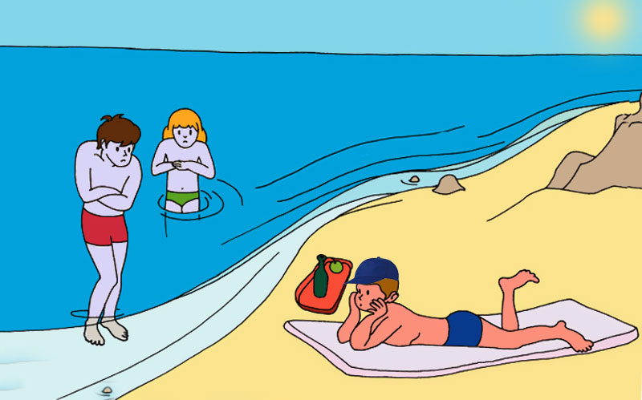

Общероссийский
Телефон
Доверия
8-800-2000-122

ГАУ АО
«Благовещенский КЦСОН»

Правила поведения на воде

(рекомендации для детей)

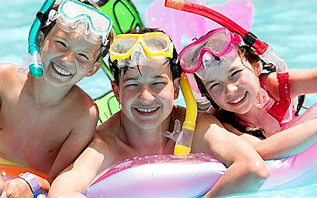

Весело качаться детям на волнах На цветных матрасах, надувных кругах. Только непременно вы должны узнать: далеко не надо в воду заплывать! Может прохудиться круг или матрас… Кто спасти успеет из пучины вас? И перевернуться на волнах легко… Так что не советуем плавать далеко!

Благовещенск, 2018
Правила поведения на воде
• Плавать в незнакомом водоеме, особенно в отсутствии взрослых людей, категорически запрещено!
• Нельзя заплывать за буйки, а если таковых не имеется – плавать далеко от берегов.
• Запрещено совершать прыжки в воду в незнакомых местах, или на небольшой глубине.
• Прыгать в воду можно только со специально оборудованных площадок.
• Кроме того, нырять в незнакомом месте также может быть очень опасно, поскольку на глубине могут оказаться коряги, крупные камни и так далее.
• Находясь вблизи оврага или канала, следует соблюдать особую осторожность. Нельзя слишком близко подходить к такой выемке, поскольку на ее берегу может быть очень скользко.

•

Если на пляже установлена специальная табличка «купаться запрещено», игнорировать ее нельзя. В некоторых случаях подобную табличку заменяет флаг определенного цвета, например, красного.
• Запрещено купаться во время сильного волнения или в шторм.
• Если на воде неожиданно началось сильное течение, крайне не рекомендуется плыть против него. В подобной ситуации следует направляться по течению, стараясь максимально приблизиться к берегу. В противном случае человек быстро растратит свои силы и не сможет выбраться из воды.
• Запрещено купаться возле кораблей, лодок, катеров, пароходов и пр.
• Нельзя заходить слишком далеко от берега, даже в случае использования защитных приспособлений.

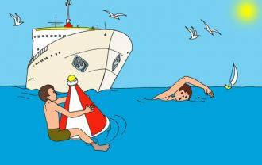

• Ни в коем случае нельзя играть в игры, когда требуется захватывать или удерживать соперника в воде — это опасно для жизни.
• Время нахождения в воде следует ограничивать в зависимости от температуры обеих стихий – воды и воздуха.
• Нельзя купаться в воде, температура которой составляет менее 18 градусов по шкале Цельсия.
• Нельзя после долгого теплового воздействия с разбега прыгать в холодную воду, поскольку это чревато остановкой сердца или потерей сознания. Для предотвращения таких последствий следует ополоснуться до купания.
• Детям, которые не умеют плавать или не слишком хорошо плавают самостоятельно, необходимо использовать плавательные круги, нарукавники, матрасы или защитные жилеты.

